**The Doors**

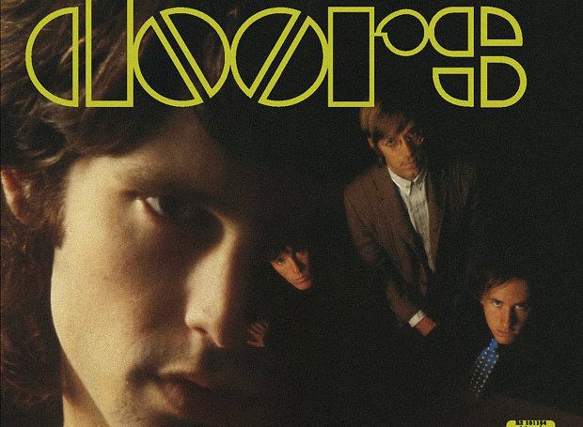Αμερικανικό συγκρότημα της ροκ μουσικής, ένα από τα σημαντικότερα που ανέδειξε η δεκαετία του ’60. Η ηγετική παρουσία του τραγουδιστή τους Τζιμ Μόρισον έπαιξε καθοριστικό ρόλο, τόσο στο έργο τους, όσο και στη δημόσια εικόνα τους...

Αμερικανικό συγκρότημα της ροκ μουσικής, ένα από τα σημαντικότερα που ανέδειξε η δεκαετία του ‘60. Η ηγετική παρουσία του τραγουδιστή τους [Τζιμ Μόρισον](https://www.sansimera.gr/biographies/860) έπαιξε καθοριστικό ρόλο, τόσο στο έργο τους, όσο και στη δημόσια εικόνα τους. Η πλούσια σε εικόνες στιχουργική του, σε συνδυασμό με το εκλεκτικό ψυχεδελικό ροκ τους, ανέδειξαν τους Doors σ’ ένα από τα επιδραστικότερα συγκροτήματα στην ιστορία της ροκ μουσικής, με διαχρονική απήχηση που φθάνει ως τις μέρες μας. Η δεδομένη κριτική αποδοχή τους συμπληρώνεται από την εμπορική τους επιτυχία. Σύμφωνα με στοιχεία της αμερικανικής μουσικής βιομηχανίας, έχουν πουλήσει περισσότερους από 33 εκατομμύρια δίσκους στις ΗΠΑ και πάνω από 100 εκατομμύρια σ’ όλο τον κόσμο.

Οι Doors σχηματίστηκαν τον Ιούλιο του 1965 στο Λος Άντζελες από τον 22χρονο φοιτητή θεατρικών σπουδών του τοπικού πανεπιστημίου (UCLA) Τζιμ Μόρισον και τον 30χρονο κιμπορντίστα [Ρέι Μάνζαρεκ](https://www.sansimera.gr/biographies/657), ο οποίος παρακολουθούσε μαθήματα κινηματογράφου στο ίδιο πανεπιστήμιο. Γρήγορα, το γκρουπ συμπληρώθηκε με τον 20χρονο ντράμερ Τζον Ντένσμορ και τον 19χρονο κιθαρίστα Ρόμπι Κρίγκερ. Μία σύνθεση, χωρίς μπάσο, ασυνήθιστη για ροκ συγκρότημα, την έλλειψη του οποίου αναπλήρωναν συνήθως τα κίμπορντς του Μάνζαρεκ. Το όνομά τους το πήραν από το βιβλίο του άγγλου συγγραφέα και δημοσιογράφου Άλντους Χάξλεϊ «The Doors of Perception» («Ο Πύλες της Αντίληψης»), ο οποίος με τη σειρά του το είχε δανειστεί από ένα στίχο του συμπατριώτη του ποιητή Γουίλιαμ Μπλέικ («If the doors of perception were cleansed, everything would appear to man as it is, infinite»).

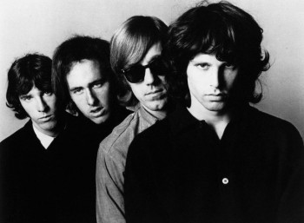Ύστερα από εξαντλητικές πρόβες μηνών, ξεκίνησαν να παίζουν στο κλαμπ Whiskey-A-Go-Go του Λος Άντζελες, όπου τους εντόπισε το καλοκαίρι του 1966 ο ιδρυτής και επικεφαλής της δισκογραφικής εταιρείας «Electra» Τζακ Χόλζμαν, κατόπιν υπόδειξης του τραγουδιστή των Love, Άρθουρ Λι. Ο Χόλζμαν εντυπωσιάστηκε από τις εμφανίσεις τους και υπέγραψε μαζί τους συμβόλαιο συνεργασίας. Αμέσως, οι Doors μπήκαν στο στούντιο κι άρχισαν να ηχογραφούν το παρθενικό τους άλμπουμ, το οποίο κυκλοφόρησε στις [4 Ιανουαρίου](https://www.sansimera.gr/almanac/0401) 1967 με τίτλο το όνομά τους. Γνώρισαν αμέσως επιτυχία χάρη στο σινγκλ «Light My Fire», αλλά και σε τραγούδια όπως το «Break on Through», το «Alabama Song» και το επικό 12λεπτο «The End». Σήμερα, το ντεμπούτο άλμπουμ των Doors θεωρείται κλασικό κι ένα από τα σπουδαιότερα στην ιστορία της ροκ μουσικής.

Η επιτυχία του πρώτου δίσκου τους φέρνει κι ένα δεύτερο την ίδια χρονιά. Πιο δουλεμένο στις λεπτομέρειες, το «Strange Days» περιλαμβάνει τραγούδια όπως το 11λεπτο «When the Music’s Over» και την μπαλάντα «Love Me Two Times», δύο από τις διαχρονικές επιτυχίες του συγκροτήματος.

Τον Ιούλιο του 1968 κυκλοφορούν το τρίτο τους άλμπουμ, με τίτλο «Waiting For The Sun», που περιέχει γνωστά κομμάτια, όπως τα «Hello I Love You», «Unknown Soldier» και το ομότιτλο τραγούδι. Είναι ο μοναδικός τους δίσκος που έφθασε στην κορυφή του αμερικανικού πίνακα επιτυχιών.

Την ίδια εποχή, η αλλόκοτη συμπεριφορά του Μόρισον απειλεί ακόμη και την ύπαρξη του συγκροτήματος. Σ’ ένα άγριο μεθύσι του καταστρέφει τον μουσικό εξοπλισμό τους και παραλίγο να προκαλέσει τη διάλυση των Doors.

Επί σκηνής, συνηθίζει να προκαλεί τα συντηρητικά ήθη της Αμερικής, με συνεχόμενα μπαράζ βλασφημιών, από τις οποίες ξεχωριστή θέση έχουν οι διάφορες μιμήσεις της σεξουαλικής πράξης. Μπορεί η θεατρικότητα της σκηνικής του παρουσίας να προκαλούσε το παραλήρημα των πιστών οπαδών του, αλλά ταυτόχρονα τέθηκε στο στόχαστρο των αρχών και της αστυνομίας, με τις οποίες είχε πολλά μπλεξίματα.

Τον Ιούλιο του 1969 κυκλοφόρησε το τέταρτο άλμπουμ των Doors, με τίτλο «The Soft Parade», από το οποίο ξεχώρισε το σινγκλ «Touch Me». Πολλοί από τους φανατικούς οπαδούς τους θεώρησαν τον δίσκο αρκούντως εμπορικό και ξεπούλημα της μέχρι τώρα καριέρας τους. Οι Doors αντεπιτέθηκαν τον επόμενο χρόνο με το «Morrison Hotel», ένα δίσκο με δυνατά ροκ κομμάτια, όπως το «Roadhouse Blues» και το «You Make Me Real».

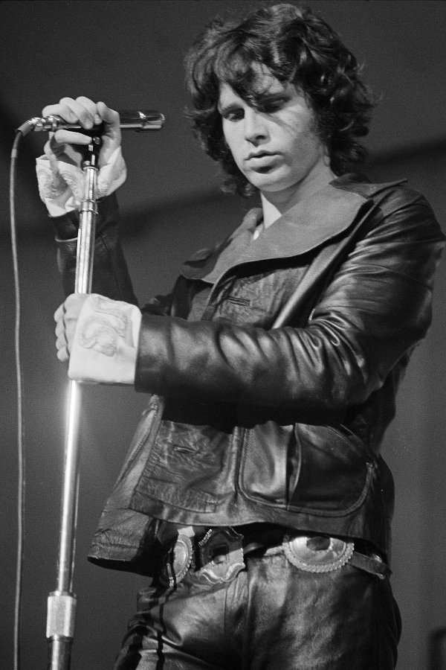Τον Απρίλιο του 1971 θα κυκλοφορήσουν τον έκτο και τελευταίο δίσκο τους, με τον Μόρισον στη σύνθεσή τους. Το «L.A. Woman», με κομμάτια όπως τα «Love Her Madly», «Riders on the Storm» και το ομότιτλο, θεωρείται το πληρέστερο άλμπουμ τους μαζί με το πρώτο.

Αμέσως μετά την κυκλοφορία του, ο Μόρισον αποφάσισε να αποφορτιστεί από το εναντίον του κλίμα στις ΗΠΑ και μαζί με τη σύντροφό του Πάμελα Κούρσον (1946-1974) εγκαταστάθηκε στο Παρίσι για ν’ ασχοληθεί απερίσπαστος με την ποίηση. Όμως, στις [3 Ιουλίου](https://www.sansimera.gr/almanac/0301) 1971 βρέθηκε νεκρός στο μπάνιο τού διαμερίσματός του, σε ηλικία 27 ετών. Η επίσημη εκδοχή του θανάτου του ήταν καρδιακή προσβολή.

Οι τρεις εναπομείναντες Doors κυκλοφόρησαν δύο ακόμη άλμπουμ («Other Voices», «Full Circle») και διαλύθηκαν το 1973, γιατί, όπως δήλωσε αργότερα Ντένσμορ: «Το συγκρότημα χωρίς τον Τζιμ Μόρισον δεν πρέπει να ονομάζεται Doors».

Πηγή: <https://www.sansimera.gr/articles/1204>

© SanSimera.gr